━━━━━━━━━━━━━━━━━━━━━━━━━━━━━━

**算力中心智能监控系统**

**（DCIM）**

**用 户 使 用 手 册**

━━━━━━━━━━━━━━━━━━━━━━━━━━━━━━

版本：V2.1.0

发布日期：2026年1月29日

文档密级：内部公开

# 目录

# 第一章 系统概述

## 1.1 系统简介

算力中心智能监控系统（DCIM，Data Center Infrastructure Management）是一套专业的数据中心基础设施管理平台，为数据中心运维团队提供全方位的机房动力环境监控、设备管理、告警管理、历史数据分析和用电管理等功能。

系统采用 B/S 架构，用户通过浏览器即可访问所有功能，无需安装客户端软件。系统支持实时监控、多级告警、数据分析、节能优化等核心能力，帮助运维人员高效管理数据中心基础设施。

## 1.2 系统架构

系统采用前后端分离的现代 Web 架构，由以下三层组成：

| **层级** | **技术栈** | **说明** |
| --- | --- | --- |
| 前端展示层 | Vue 3 + TypeScript + Element Plus | 提供用户交互界面，支持 ECharts 图表和 Three.js 3D 大屏 |
| 后端服务层 | FastAPI + SQLAlchemy + Pydantic | 提供 RESTful API 和 WebSocket 实时推送服务 |
| 数据存储层 | SQLite（支持升级到 PostgreSQL） | 存储设备数据、监控点位、告警记录、历史数据等 |

## 1.3 主要功能模块

| **功能模块** | **说明** |
| --- | --- |
| 监控仪表盘 | 实时展示机房环境状态、设备运行情况、告警统计概览 |
| 点位管理 | 支持 AI/DI/AO/DO 四种点位类型，最多 100 个监控点位 |
| 告警管理 | 多级告警（紧急/重要/次要/提示）、声音提醒、实时推送 |
| 历史数据 | 多维度数据查询、趋势分析、数据导出 |
| 报表分析 | 日报/周报/月报自动生成，支持自定义报表模板 |
| 用电管理 | PUE 实时监测、能耗统计、节能建议、配电拓扑 |
| 资产管理 | 资产台账、机柜管理、设备生命周期管理 |
| 容量管理 | 空间容量、电力容量、制冷容量、上架评估 |
| 运维管理 | 工单管理、巡检管理、知识库 |
| 系统设置 | 阈值配置、用户管理、系统日志、授权信息 |

# 第二章 系统安装与启动

## 2.1 环境要求

| **环境** | **版本要求** | **说明** |
| --- | --- | --- |
| Python | 3.9 或更高 | 后端运行环境 |
| Node.js | 18 或更高 | 前端构建工具 |
| npm 或 yarn | 最新稳定版 | 前端包管理器 |
| 浏览器 | Chrome 90+ / Firefox 88+ / Edge 90+ | 客户端访问 |

## 2.2 启动方式

### 方式一：一键启动（推荐）

**Windows 系统：**双击 start.bat 文件

* 系统自动检查 Python 和 Node.js 环境
* 自动清理占用的端口（8080、3000）
* 检查并安装后端依赖
* 首次启动自动初始化数据库
* 依次启动后端和前端服务
* 自动打开浏览器访问系统

### 方式二：手动启动

启动后端服务：

* 进入 backend 目录
* 创建并激活 Python 虚拟环境：python -m venv .venv
* 安装依赖：pip install -r requirements.txt
* 启动服务：uvicorn app.main:app --reload --host 0.0.0.0 --port 8080

启动前端服务：

* 进入 frontend 目录
* 安装依赖：npm install
* 启动服务：npm run dev

## 2.3 访问地址

| **服务** | **访问地址** | **说明** |
| --- | --- | --- |
| 前端界面 | http://localhost:3000 | 用户操作界面 |
| 后端 API | http://localhost:8080 | API 服务端口 |
| API 文档 | http://localhost:8080/docs | Swagger 交互式接口文档 |

# 第三章 登录与账户管理

## 3.1 默认账户

| **用户名** | **密码** | **角色** | **权限范围** |
| --- | --- | --- | --- |
| admin | admin123 | 管理员 | 所有功能，包括用户管理和系统配置 |

**注意：首次登录后建议立即修改默认密码，确保系统安全。**

## 3.2 登录步骤

* 打开浏览器，在地址栏输入系统访问地址
* 在登录页面输入用户名和密码
* 点击【登录】按钮进入系统
* 系统将自动跳转到监控仪表盘首页

## 3.3 修改密码

* 点击页面右上角的用户头像
* 在下拉菜单中选择【修改密码】
* 输入当前密码和新密码（至少 8 位字符）
* 确认新密码后点击【保存】

# 第四章 监控仪表盘

监控仪表盘是系统首页，提供机房整体运行状态的实时概览，便于运维人员快速掌握全局信息。

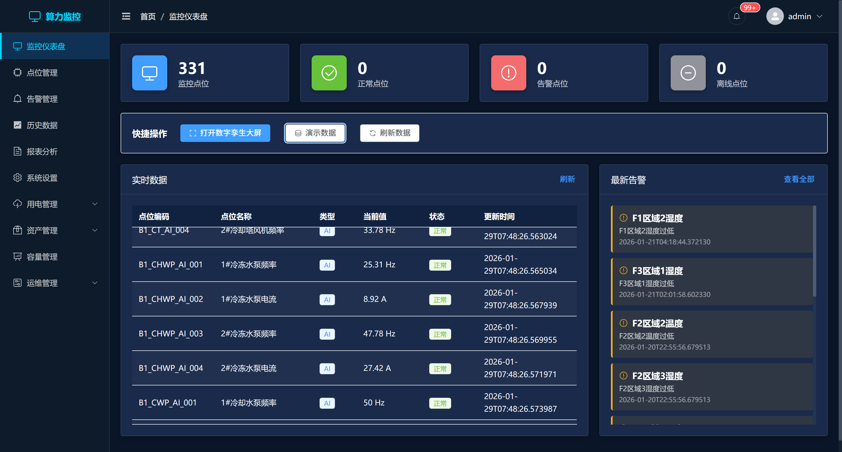

*图 4-1 监控仪表盘主界面*

## 4.1 统计卡片

页面顶部展示四个统计卡片，显示关键运行指标：

| **卡片名称** | **说明** | **正常状态** |
| --- | --- | --- |
| 监控点位 | 系统中已配置的总点位数量 | 显示总数 |
| 正常点位 | 当前运行正常的点位数量 | 数量越多越好 |
| 告警点位 | 当前处于告警状态的点位数量 | 为 0 表示无异常 |
| 离线点位 | 失去通讯的点位数量 | 为 0 表示全部在线 |

## 4.2 快捷操作

快捷操作区域提供常用功能入口：

* 【打开数字孪生大屏】：打开 3D 可视化大屏展示
* 【演示数据】：加载系统演示数据，用于功能体验
* 【刷新数据】：手动刷新当前页面的实时数据

## 4.3 实时数据表格

显示所有监控点位的实时数据，包含以下字段：

* 点位编码：唯一标识符（如 B1_CH_AI_001）
* 点位名称：易读名称（如 1#冷水机组冷冻水出水温度）
* 类型：AI / DI / AO / DO
* 当前值：实时数据及单位
* 状态：正常（绿色）/ 告警（红色）/ 离线（灰色）
* 更新时间：数据最后更新时间

## 4.4 最新告警

显示最近的活动告警列表，包括告警级别、告警点位、告警信息和告警时间。点击【查看全部】可跳转至告警管理页面。

## 4.5 数据刷新

* 系统每 10 秒自动刷新实时数据
* WebSocket 实时推送告警信息
* 可点击页面【刷新】按钮手动刷新数据

# 第五章 点位管理

点位是监控系统的基本单元，代表一个传感器或控制对象。系统最多支持配置的监控点位数量由授权决定。

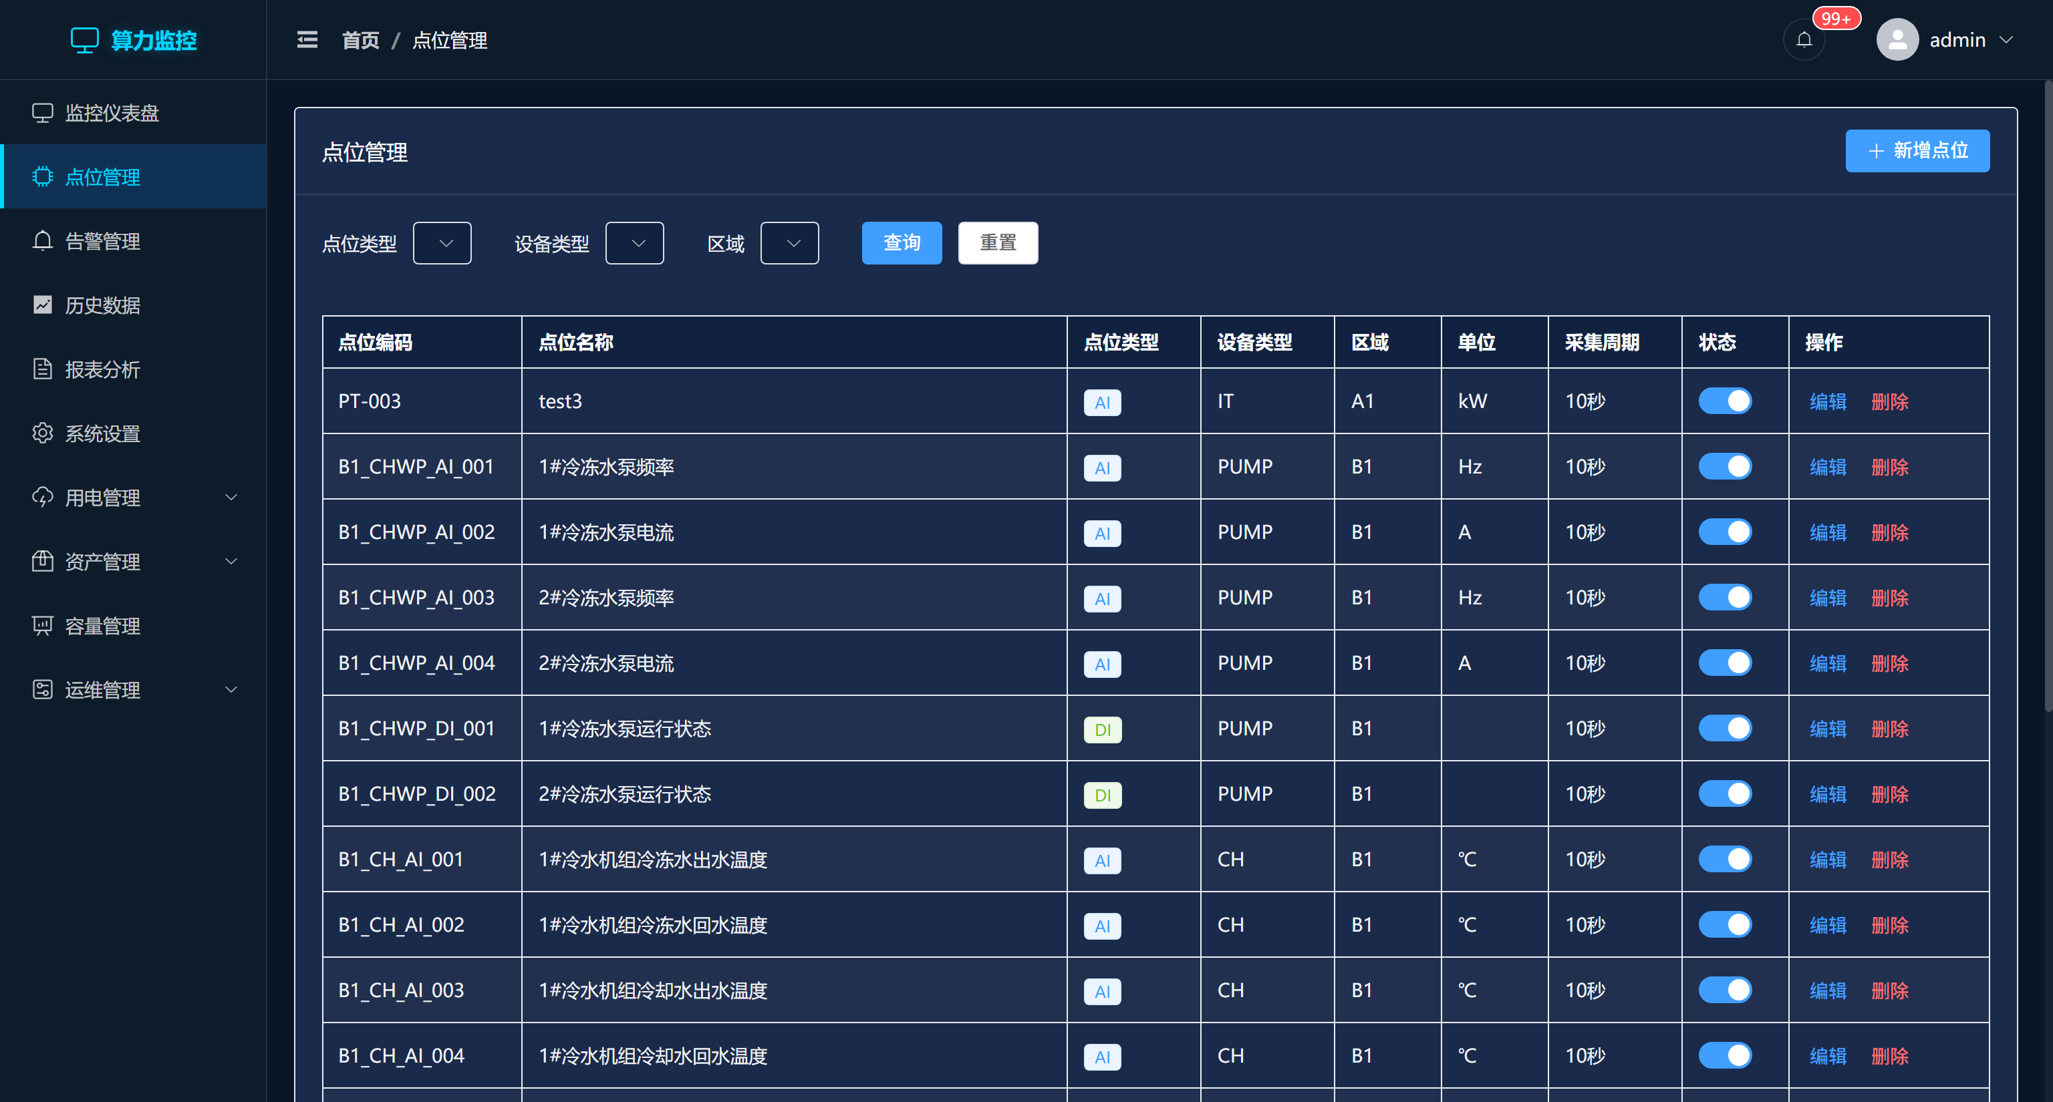

*图 5-1 点位管理列表界面*

## 5.1 点位类型

| **类型** | **全称** | **说明** | **应用示例** |
| --- | --- | --- | --- |
| AI | 模拟量输入 | 采集连续变化的模拟信号 | 温度、湿度、电压、电流 |
| DI | 开关量输入 | 采集开/关两种状态信号 | 门禁状态、设备运行状态 |
| AO | 模拟量输出 | 输出连续变化的控制信号 | 温度设定值、风速调节 |
| DO | 开关量输出 | 输出开/关控制指令 | 设备启停控制 |

## 5.2 查看点位列表

* 点击左侧导航菜单【点位管理】进入页面
* 使用顶部筛选栏按点位类型（AI/DI/AO/DO）筛选
* 使用设备类型下拉框筛选特定设备的点位
* 使用区域下拉框筛选特定区域的点位
* 点击【查询】按钮执行筛选，点击【重置】清除筛选条件

## 5.3 新增点位

点击【新增点位】按钮，在弹出的对话框中填写点位信息：

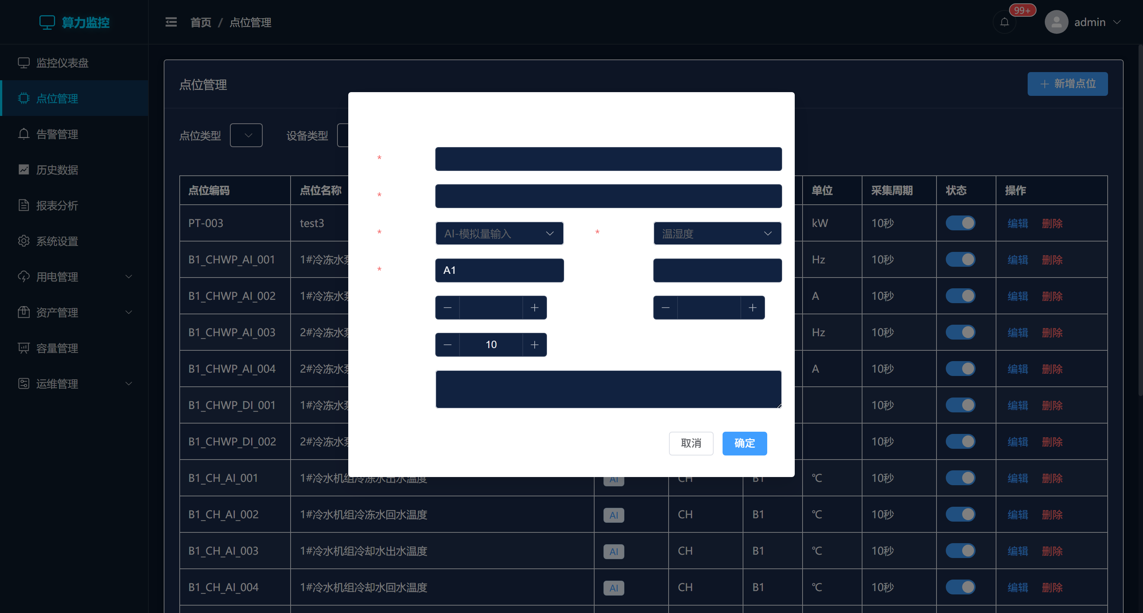

*图 5-2 新增点位对话框*

* 点位编码：唯一标识符（必填）
* 点位名称：易读名称（必填）
* 点位类型：选择 AI/DI/AO/DO（必填）
* 设备类型：选择所属设备类型（必填）
* 区域代码：设备所在区域（必填）
* 单位：数据单位（如 ℃、%、kW）
* 量程最小值/最大值：数据有效范围
* 采集周期：数据采集间隔（秒）
* 描述：点位的详细说明

## 5.4 编辑点位

点击点位列表中的【编辑】按钮，可修改点位信息：

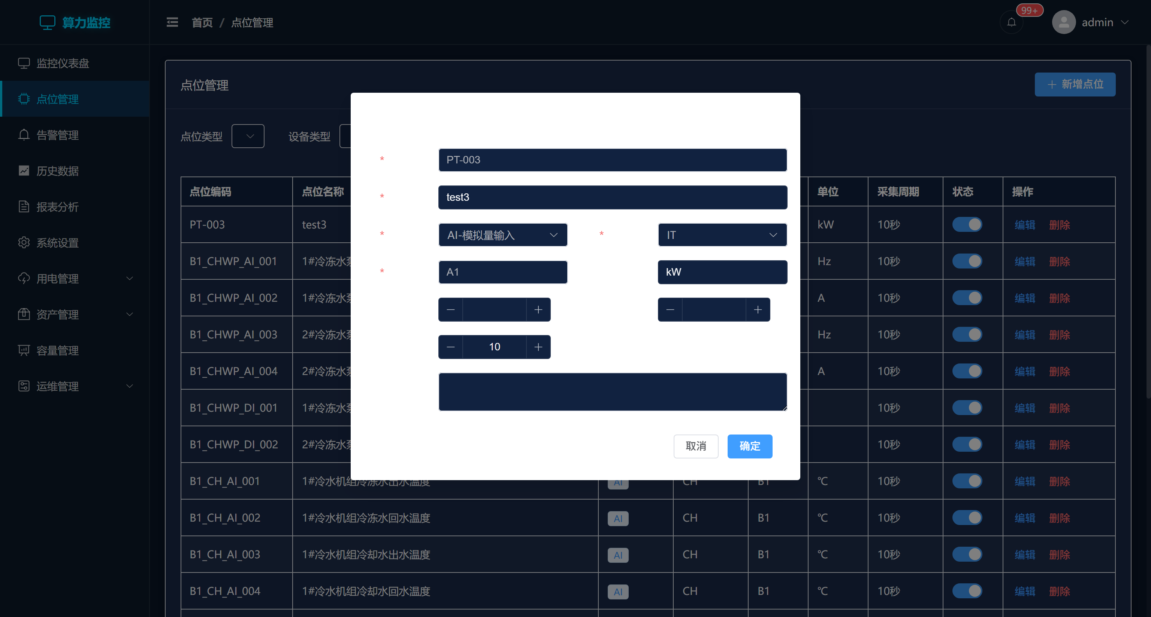

*图 5-3 编辑点位对话框*

注意：点位编码、点位类型、设备类型、区域代码在创建后不可修改。

## 5.5 点位编码规则

编码格式：{区域}_{设备类型}_{点位类型}_{序号}

| **编码示例** | **区域** | **设备类型** | **点位类型** | **序号** |
| --- | --- | --- | --- | --- |
| B1_CH_AI_001 | B1层 | 冷水机组(CH) | AI(模拟量输入) | 001 |
| F1_TH_AI_001 | F1层 | 温湿度传感器(TH) | AI(模拟量输入) | 001 |
| F2_PDU_DI_001 | F2层 | 配电单元(PDU) | DI(开关量输入) | 001 |

# 第六章 告警管理

告警管理帮助运维人员及时发现和处理机房异常情况，支持多级告警和声音提醒。

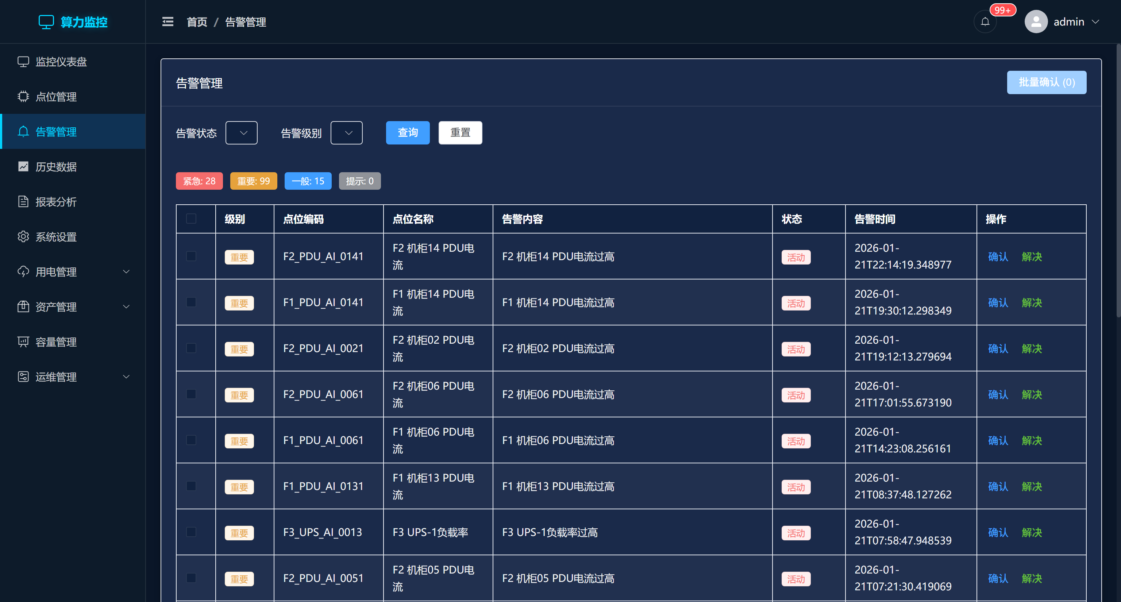

*图 6-1 告警管理界面*

## 6.1 告警级别

| **级别** | **标识颜色** | **说明** | **建议响应时间** |
| --- | --- | --- | --- |
| 紧急 (Critical) | 红色 | 严重影响系统运行的异常 | 立即处理 |
| 重要 (Major) | 橙色 | 影响部分功能的异常 | 30 分钟内 |
| 一般 (Minor) | 蓝色 | 潜在问题或轻微异常 | 2 小时内 |
| 提示 (Info) | 灰色 | 信息通知，无需紧急处理 | 可延后处理 |

## 6.2 告警统计

页面顶部显示各级别告警数量的统计标签，可快速了解当前告警分布情况：

* 紧急：显示紧急级别告警数量（红色标签）
* 重要：显示重要级别告警数量（橙色标签）
* 一般：显示一般级别告警数量（蓝色标签）
* 提示：显示提示级别告警数量（灰色标签）

## 6.3 查看告警

* 点击左侧导航菜单【告警管理】进入页面
* 默认显示当前所有告警列表
* 使用【告警状态】下拉框筛选活动/已确认/已解决告警
* 使用【告警级别】下拉框筛选特定级别告警
* 支持批量选择告警进行批量确认操作

## 6.4 处理告警

### 确认告警

* 选择需要处理的告警记录
* 点击【确认】按钮
* 告警状态变为【已确认】，表示已知晓该告警

### 解决告警

* 选择已确认的告警记录
* 点击【解决】按钮
* 告警状态变为【已解决】，告警从活动列表移除

# 第七章 历史数据查询

历史数据查询用于对监控数据进行回溯分析和趋势研判，支持多维度查询和数据导出。

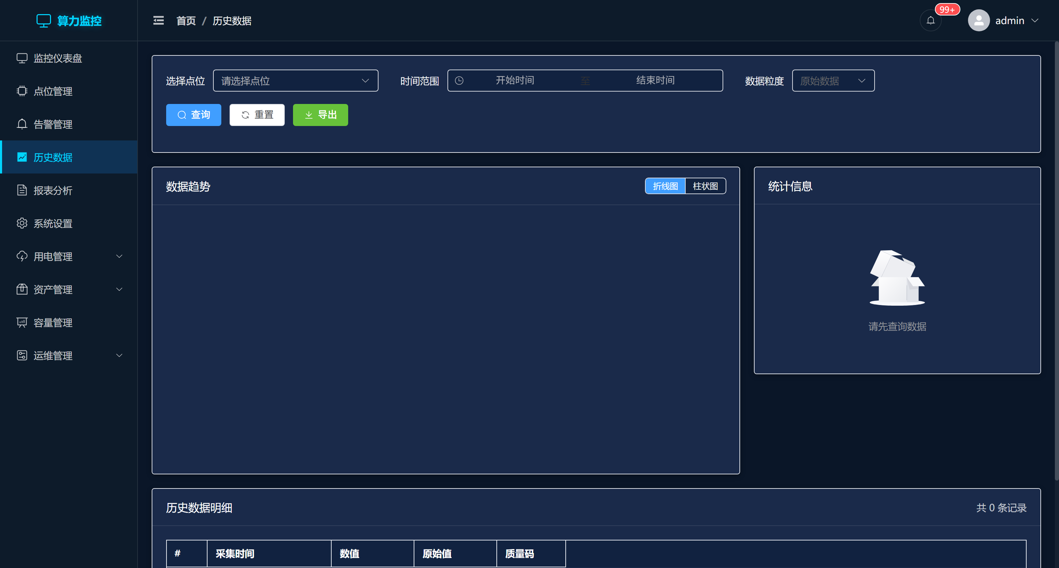

*图 7-1 历史数据查询界面（查询前）*

## 7.1 查询条件

* 选择点位：从点位下拉列表中选择要查询的点位
* 时间范围：选择查询的开始时间和结束时间，支持快捷选择
* 数据粒度：选择原始数据 / 分钟汇总 / 小时汇总 / 日汇总

时间范围快捷选择：

* 最近1小时：查询最近1小时的数据
* 最近24小时：查询最近24小时的数据
* 最近7天：查询最近7天的数据
* 最近30天：查询最近30天的数据

## 7.2 查看结果

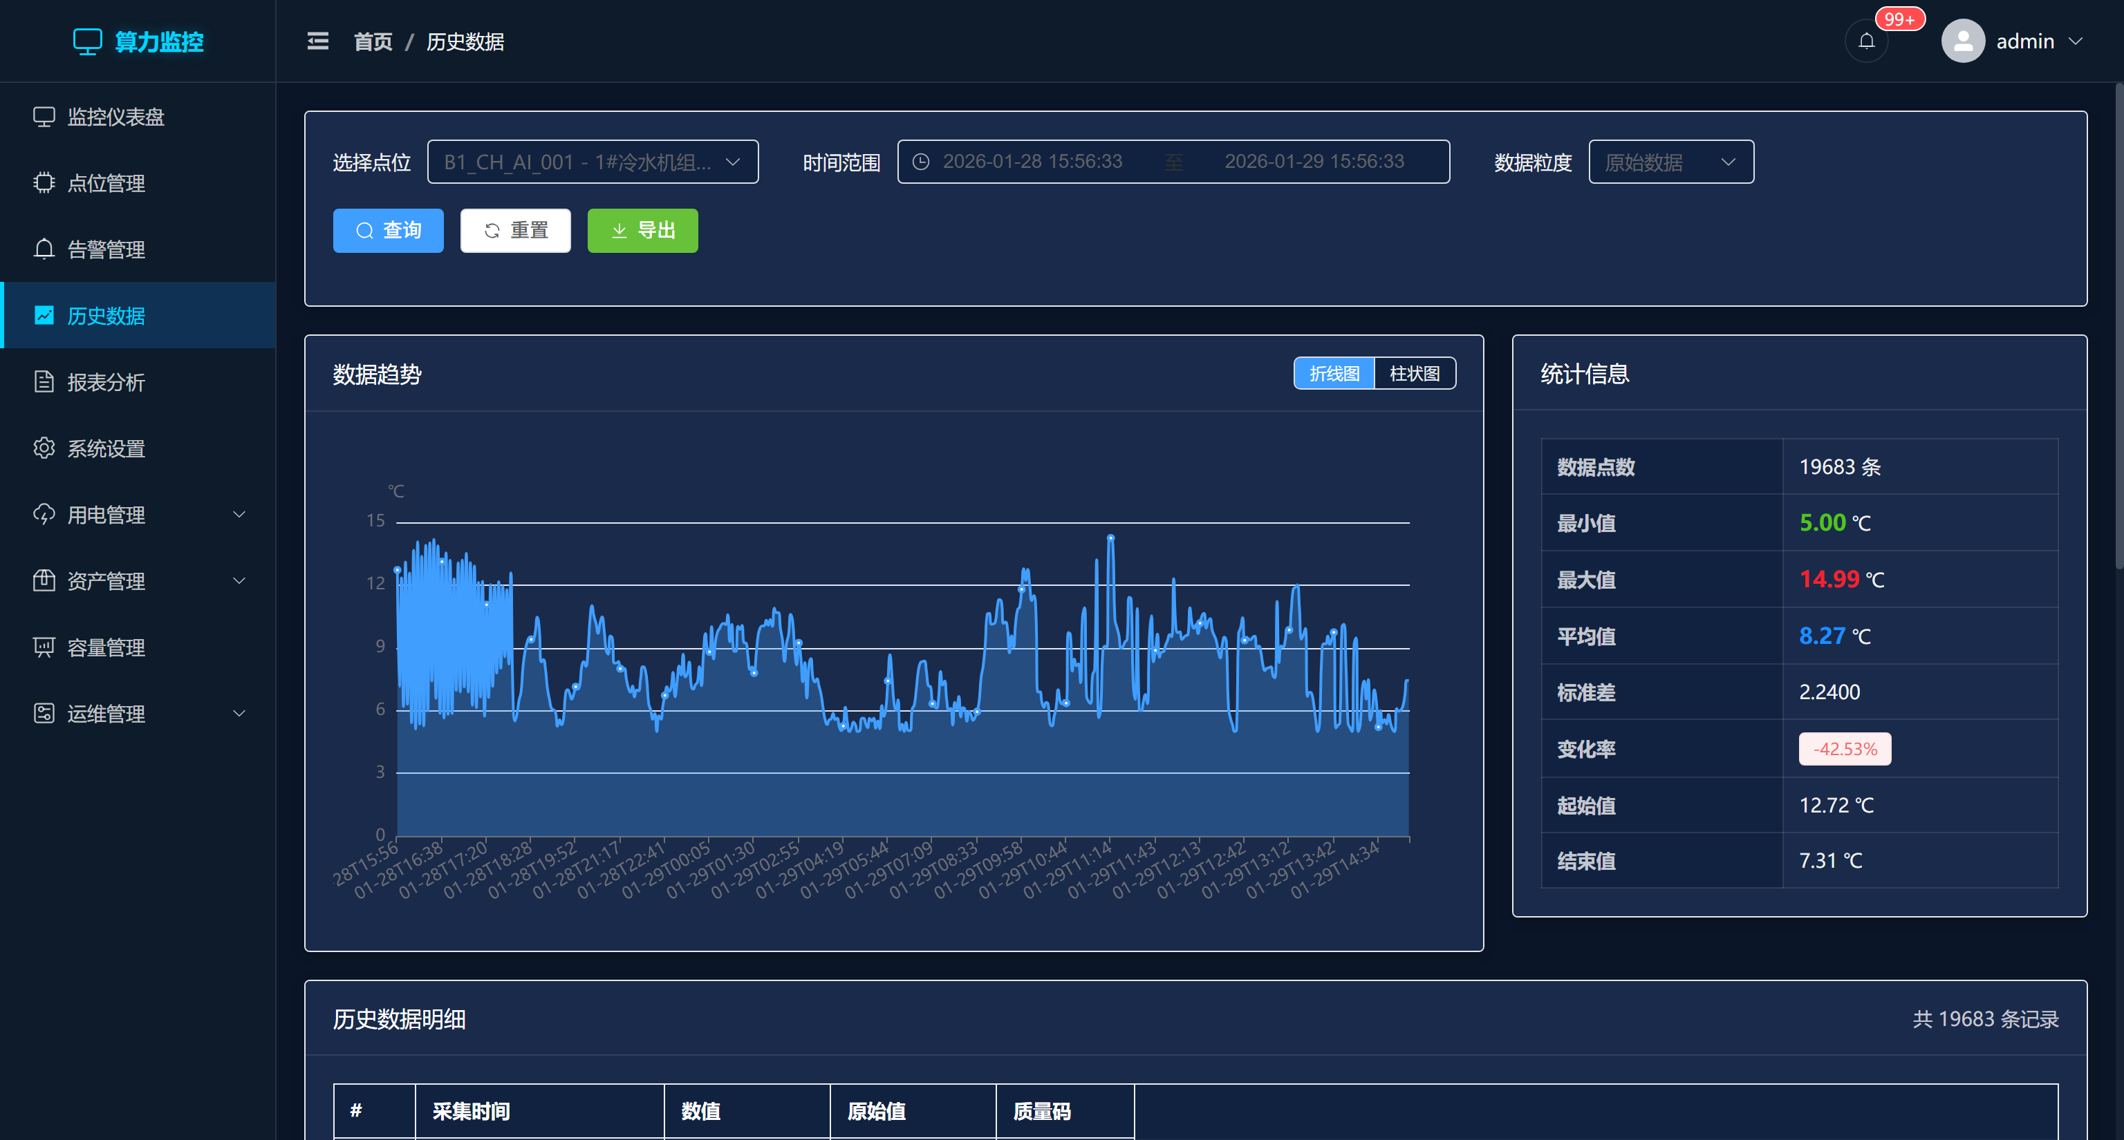

*图 7-2 历史数据查询结果*

查询结果包含以下内容：

### 数据趋势图

* 折线图：展示数据随时间变化的趋势
* 柱状图：可切换为柱状图显示

### 统计信息

* 数据点数：查询时间范围内的数据总量
* 最小值/最大值：数据的极值
* 平均值：数据的算术平均值
* 标准差：数据的离散程度
* 变化率：起始值与结束值的变化百分比
* 起始值/结束值：时间范围内的首尾数据值

### 历史数据明细

表格形式展示详细数据记录，包含序号、采集时间、数值、原始值、质量码。

## 7.3 导出数据

点击【导出】按钮，可将查询结果导出为以下格式：

| **格式** | **扩展名** | **适用场景** |
| --- | --- | --- |
| Excel | .xlsx | 数据分析、报表制作 |
| CSV | .csv | 通用数据交换、批量导入 |
| PDF | .pdf | 打印、归档 |
| JSON | .json | 程序接口、数据对接 |

# 第八章 报表分析

报表分析模块提供日报、周报、月报的自动生成和自定义报表功能。

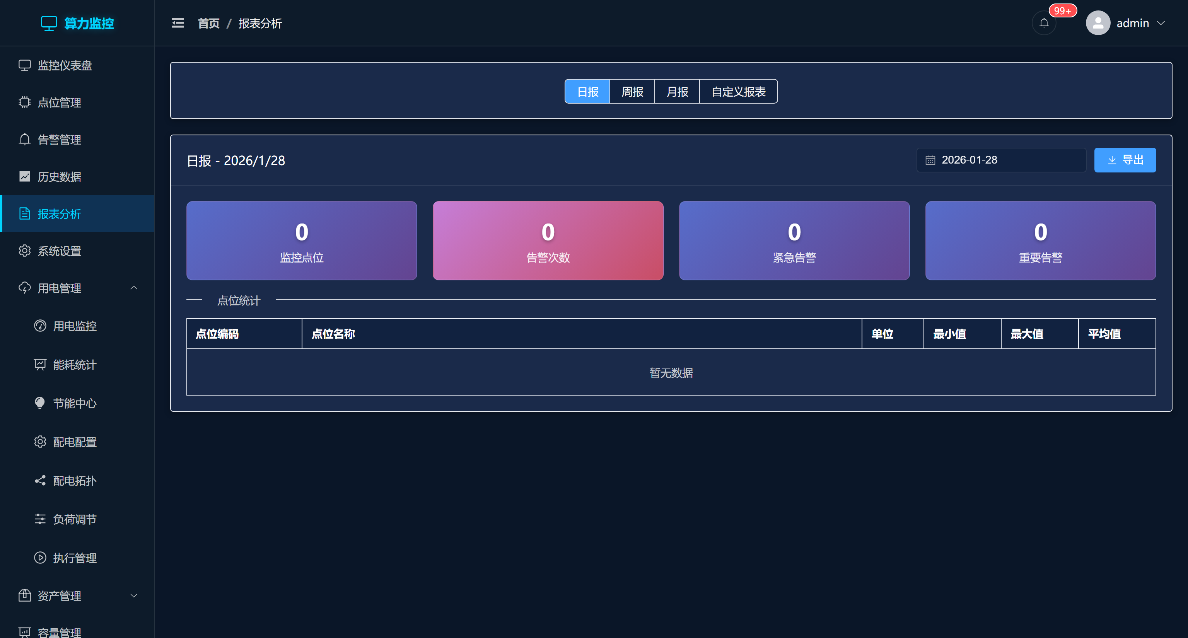

*图 8-1 报表分析界面*

## 8.1 报表类型

* 日报：每日运行数据汇总
* 周报：每周运行数据汇总
* 月报：每月运行数据汇总
* 自定义报表：根据需求自定义报表模板

## 8.2 报表内容

* 设备运行状态统计
* 告警统计分析
* 能耗数据汇总
* 关键指标趋势

# 第九章 用电管理（V2.1 新功能）

用电管理模块是 V2.1 版本新增的核心功能，帮助管理者全面掌握数据中心能耗状况，实现精细化用电管理和节能优化。

## 9.1 用电监控

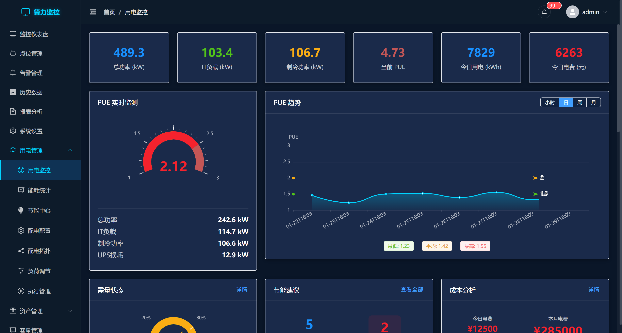

*图 9-1 用电监控界面*

### PUE 监控

PUE（Power Usage Effectiveness，电源使用效率）是衡量数据中心能效的关键指标。

**计算公式：**PUE = 总功率 / IT 负载功率

| **PUE 范围** | **等级** | **说明** |
| --- | --- | --- |
| 1.0 | 理想值 | 不可能达到，所有电力全部用于 IT 设备 |
| 1.2 ~ 1.5 | 优秀 | 数据中心能效表现优异 |
| 1.5 ~ 2.0 | 一般 | 存在一定优化空间 |
| > 2.0 | 需改进 | 能效较低，应重点关注优化 |

### 功能特性

* 实时 PUE 仪表盘：大号仪表盘实时显示当前 PUE 值
* PUE 趋势图：支持 24 小时、30 天、12 周、12 个月多维度趋势分析
* 功率分布：查看 IT 负载、制冷系统、UPS 损耗、照明及其他功率占比

## 9.2 能耗统计

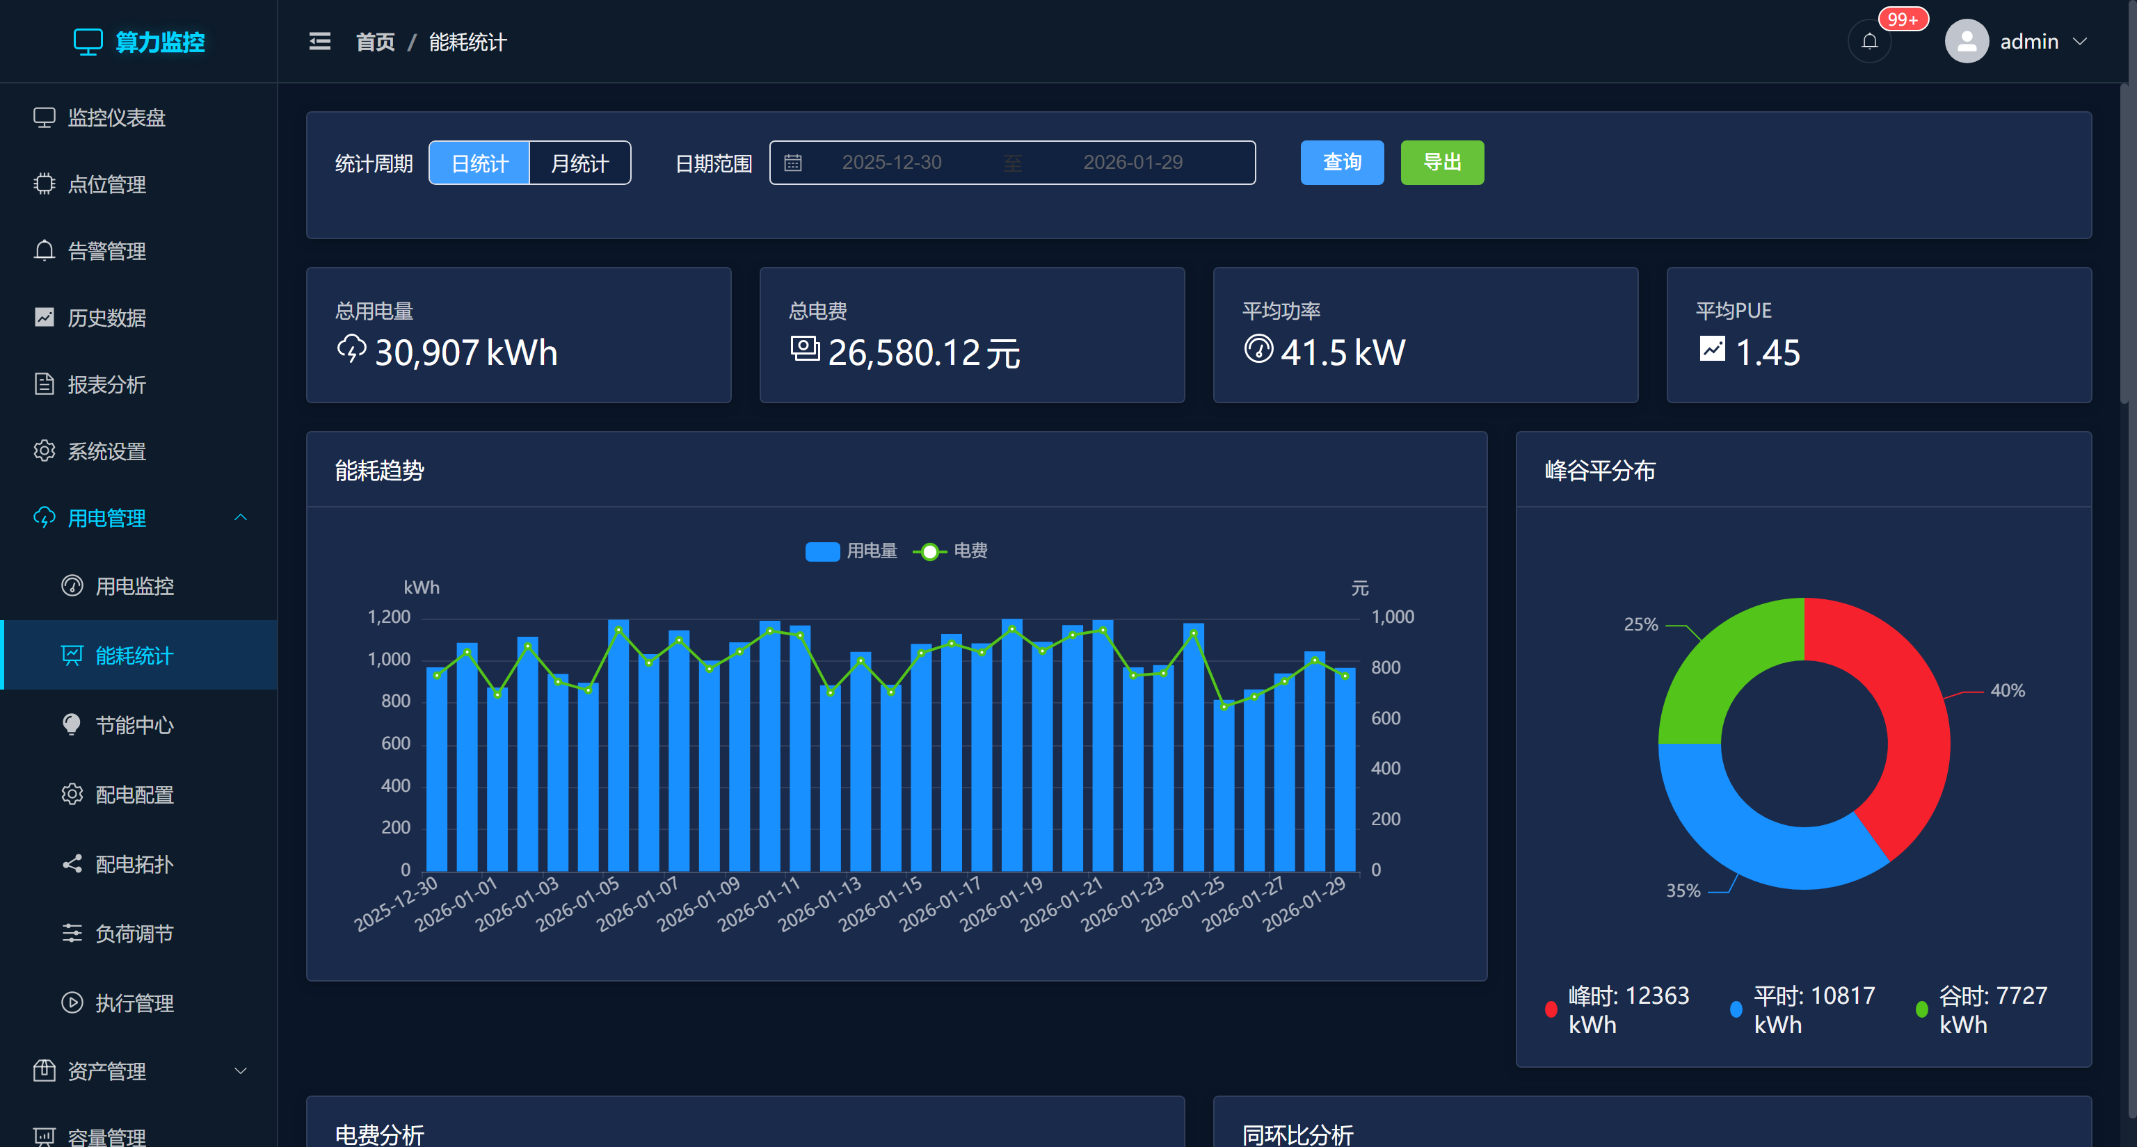

*图 9-2 能耗统计界面*

* 日能耗统计：总电量、总电费、平均功率、平均 PUE
* 月能耗统计：本月总电量、总电费、每日趋势
* 同环比分析：与昨天、上周、上月数据对比

### 电价配置

系统支持五档分时电价配置：

| **电价类型** | **默认价格（元/kWh）** | **默认时段** | **说明** |
| --- | --- | --- | --- |
| 尖峰 | 1.5 | 根据地区政策配置 | 用电最高峰时段 |
| 峰时 | 1.2 | 8:00 ~ 22:00 | 日间高峰时段 |
| 平时 | 0.8 | 其他时段 | 正常用电时段 |
| 谷时 | 0.4 | 23:00 ~ 7:00 | 夜间低谷时段 |
| 深谷 | 0.2 | 根据地区政策配置 | 用电最低谷时段 |

## 9.3 节能中心

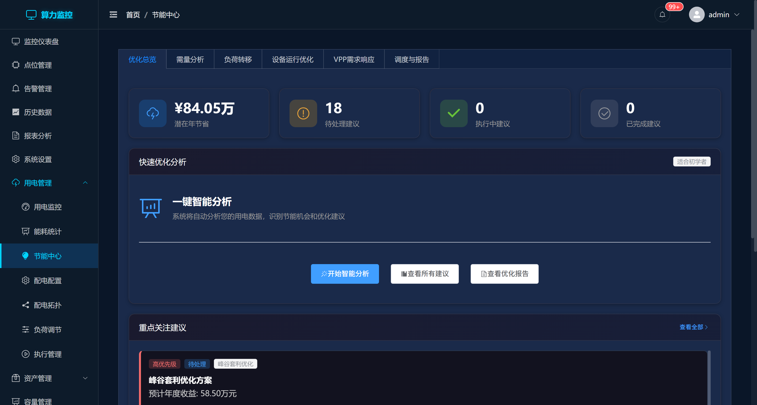

*图 9-3 节能中心界面*

* 系统自动分析用电数据，生成节能建议
* 建议类型：温度优化、负载均衡、时段调整、设备更换、能效提升
* 建议优先级：高（红色）、中（橙色）、低（蓝色）
* 节能效果跟踪：对比预期节能与实际节能数据

## 9.4 配电配置

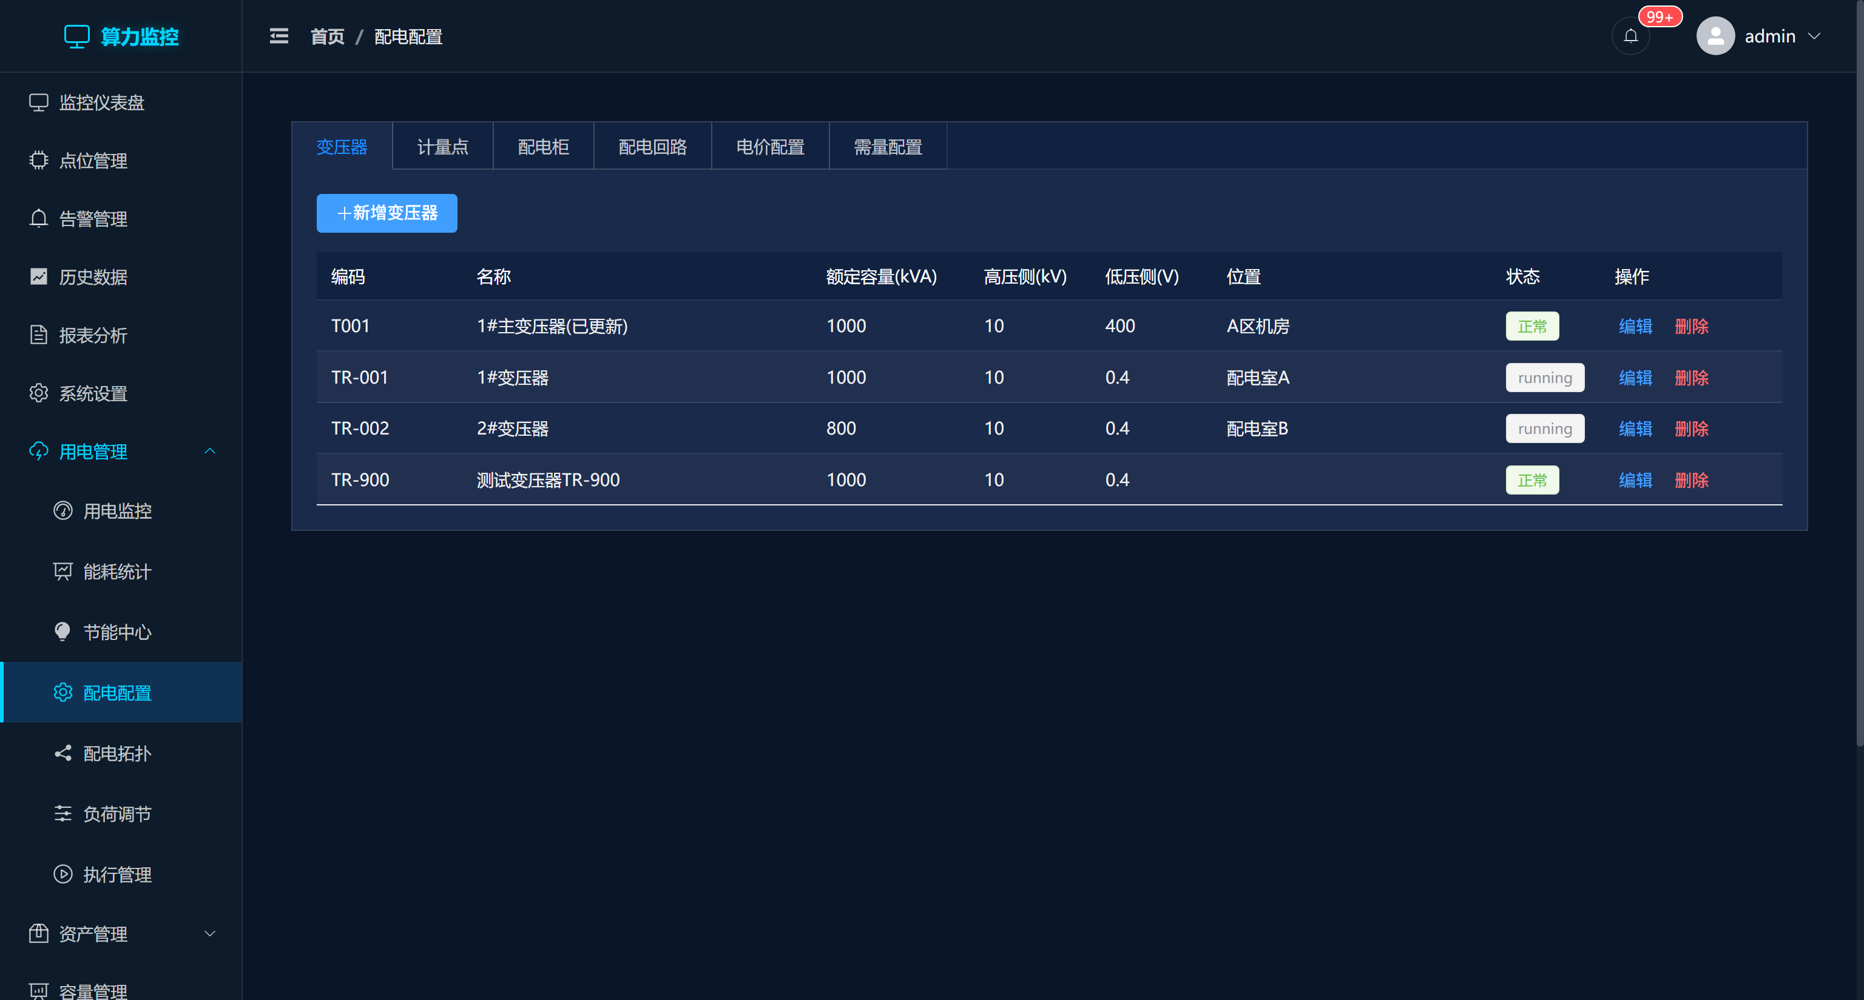

*图 9-4 配电配置界面*

配电配置用于管理数据中心的电力分配结构：

* 变压器管理：配置变压器参数
* 计量点管理：配置电力计量点
* 配电柜管理：配置配电柜信息

## 9.5 配电拓扑

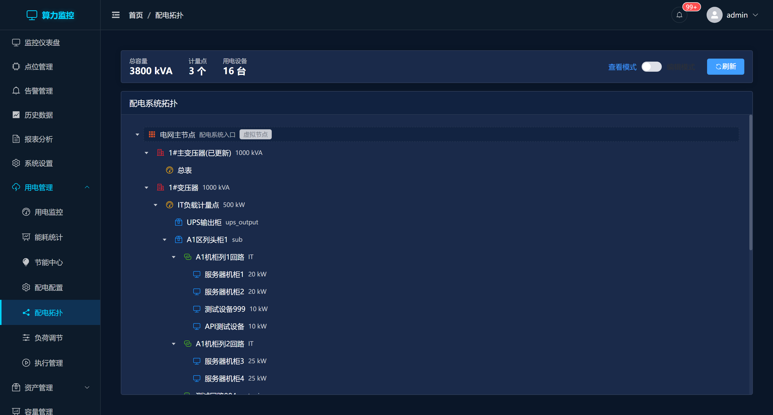

*图 9-5 配电拓扑界面*

配电拓扑以可视化方式展示数据中心的电力分配结构，帮助运维人员了解电力流向和设备连接关系。

# 第十章 资产管理

资产管理模块用于管理数据中心的IT设备和基础设施资产。

## 10.1 资产台账

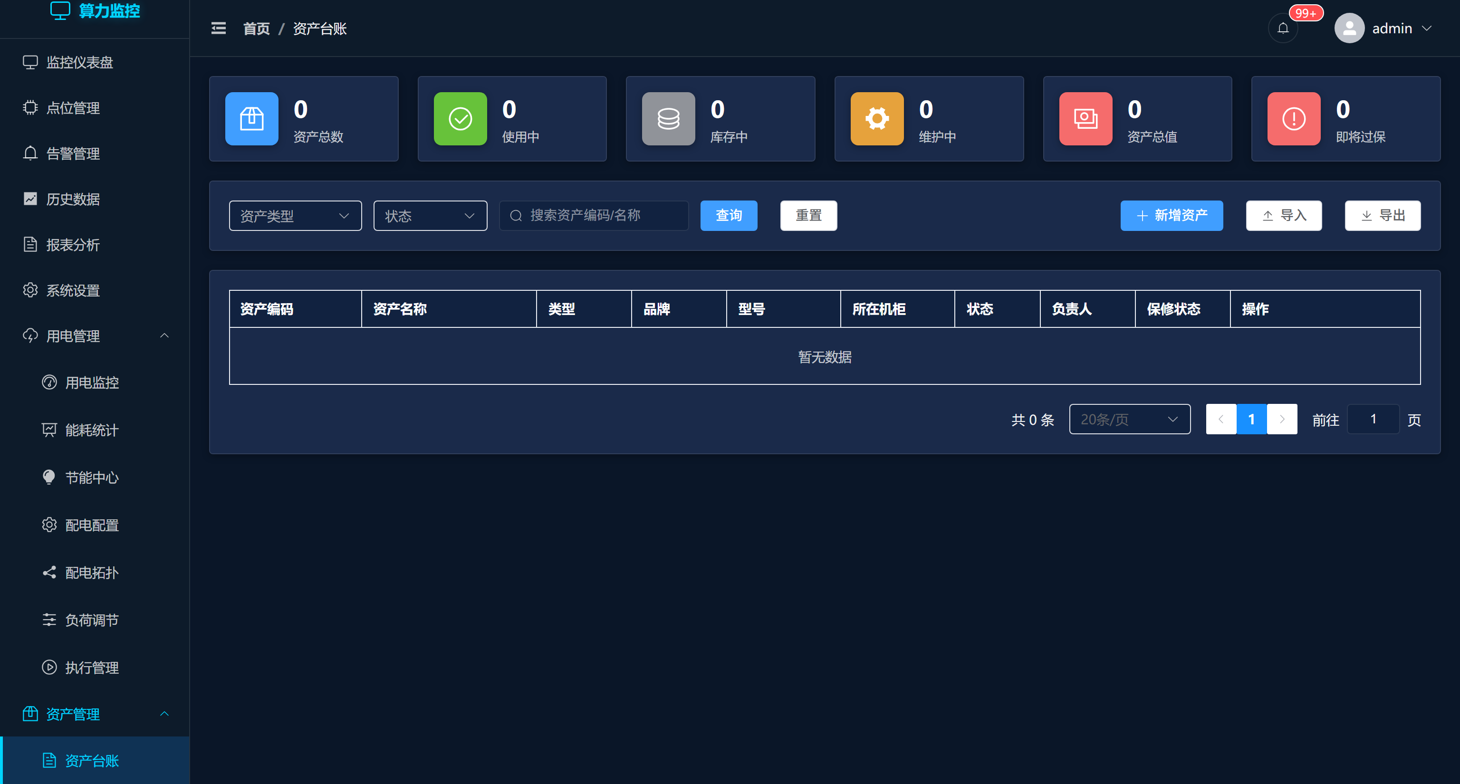

*图 10-1 资产台账界面*

资产台账记录所有设备的基本信息，包括：

* 设备编号、名称、型号、品牌
* 所属机柜、U位位置
* 采购日期、保修期限
* 设备状态、责任人

## 10.2 机柜管理

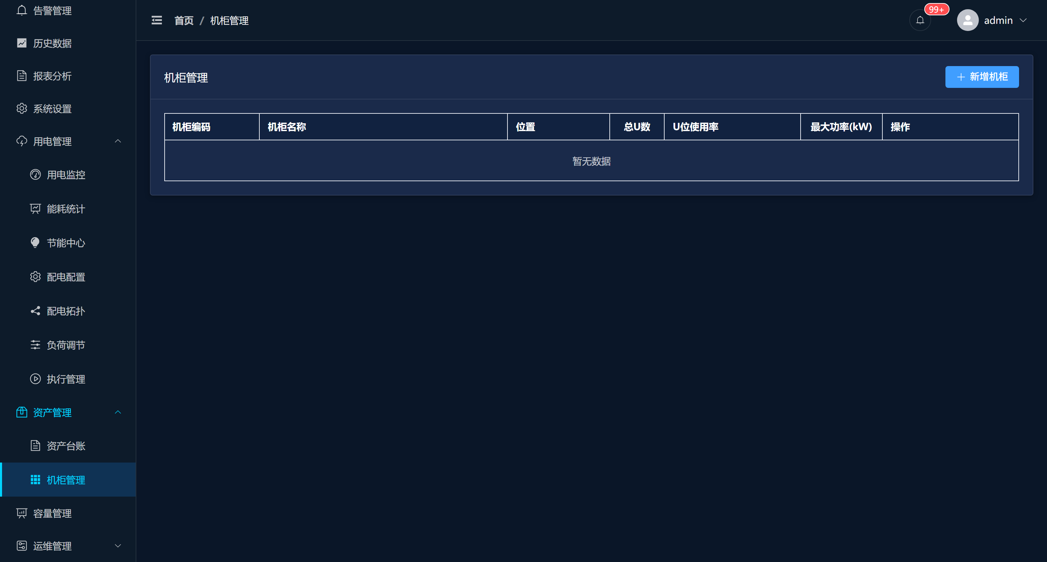

*图 10-2 机柜管理界面*

机柜管理功能包括：

* 机柜编码、名称、位置
* 总U数、U位使用率
* 最大功率配置
* 机柜内设备列表

# 第十一章 容量管理

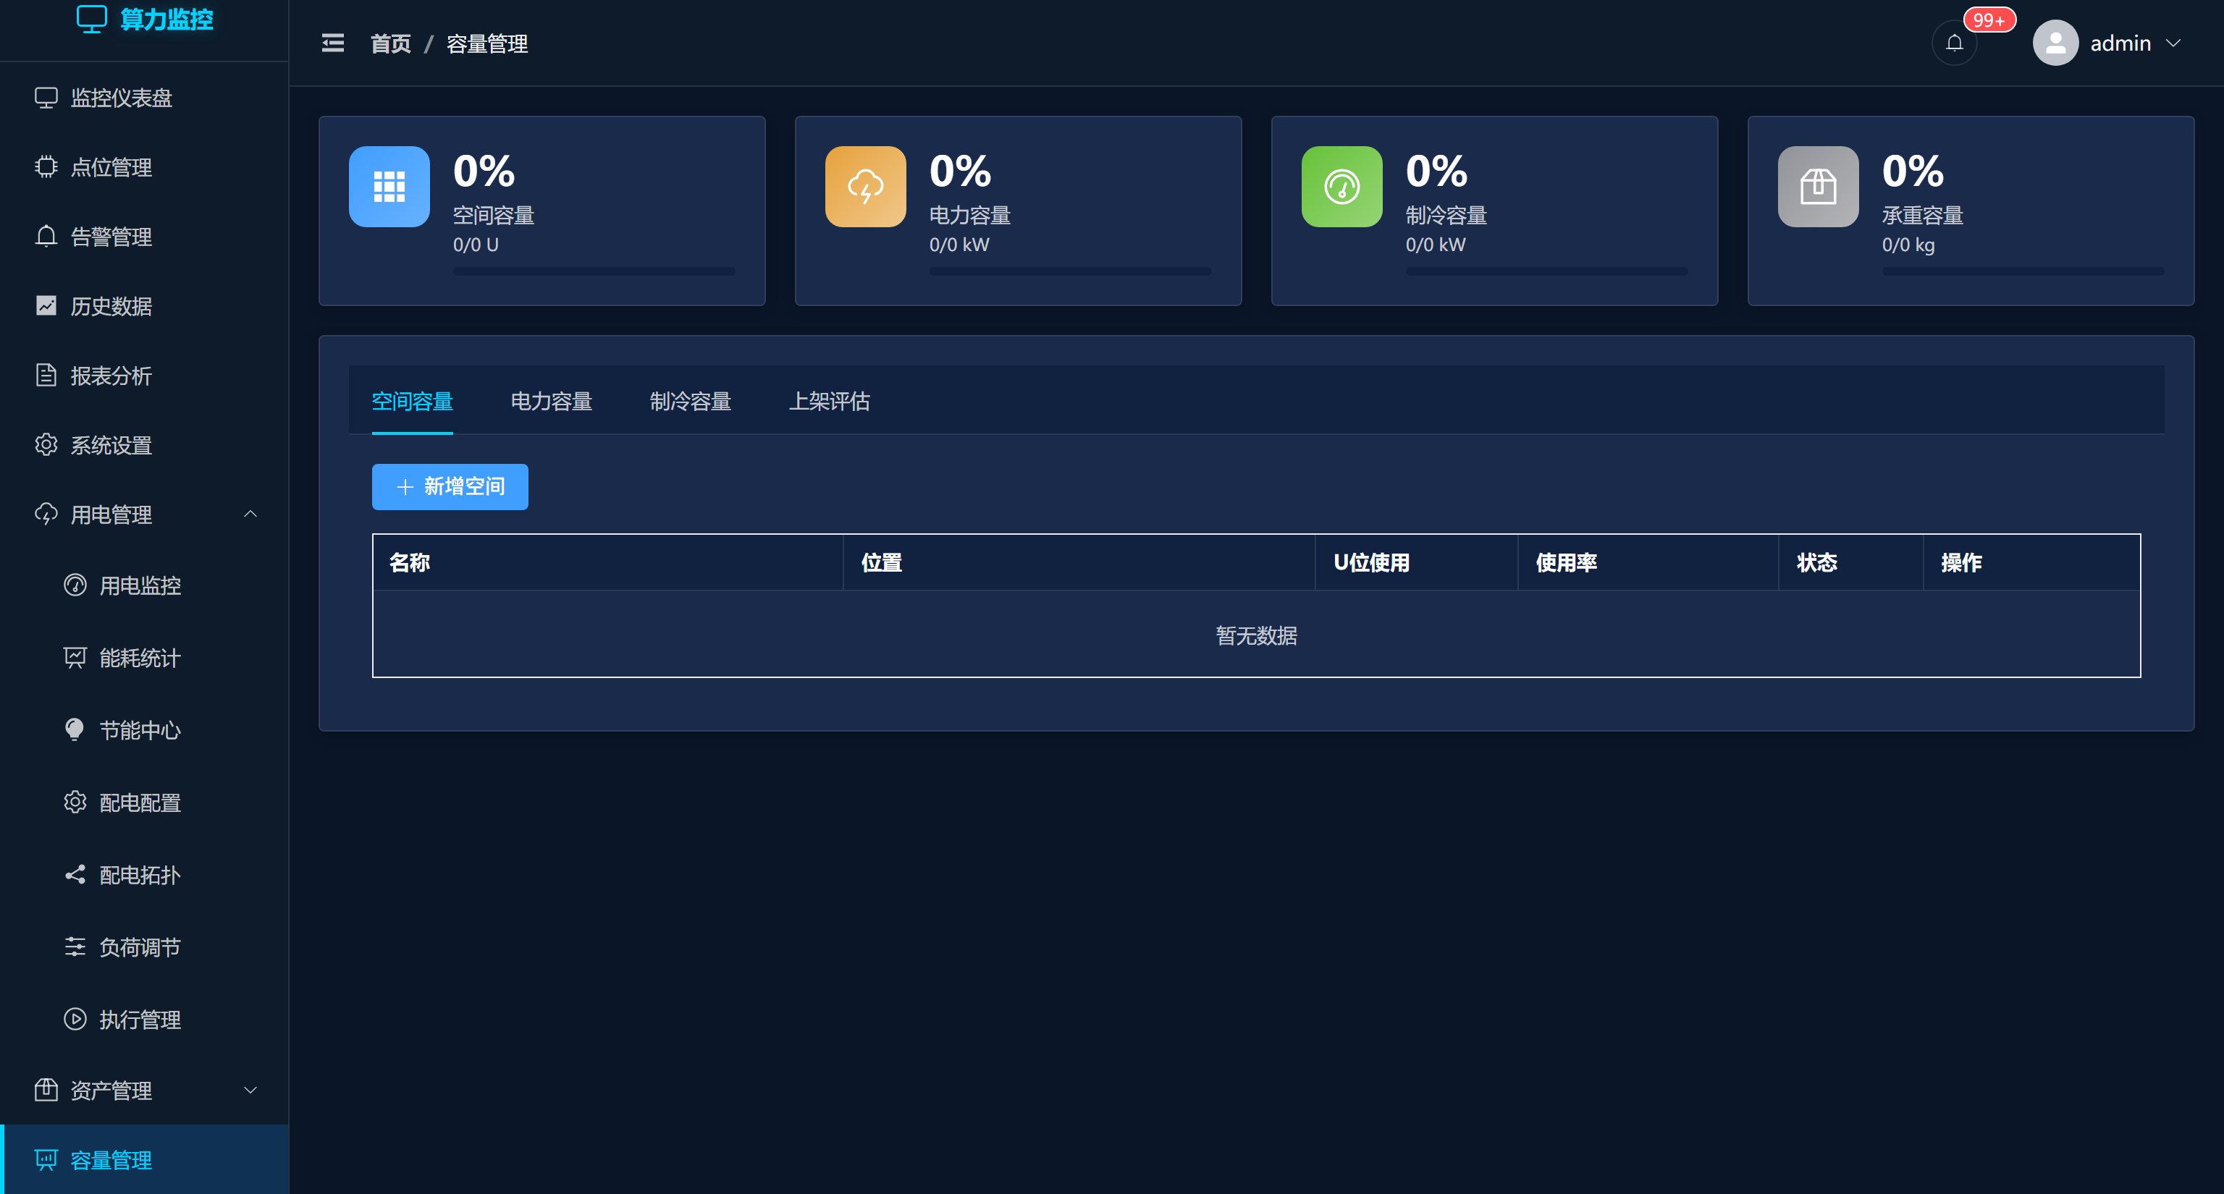

*图 11-1 容量管理界面*

容量管理模块帮助运维人员了解数据中心各类资源的使用情况。

## 11.1 容量概览

顶部四个卡片显示关键容量指标：

* 空间容量：机柜U位使用情况
* 电力容量：电力负载使用情况
* 制冷容量：制冷能力使用情况
* 承重容量：机柜承重使用情况

## 11.2 容量详情

通过标签页切换查看各类容量详情：

* 空间容量：各机柜的U位使用明细
* 电力容量：各配电柜的电力分配情况
* 制冷容量：各制冷设备的负载情况
* 上架评估：新设备上架可行性评估

# 第十二章 运维管理

运维管理模块提供工单管理、巡检管理和知识库功能，支撑日常运维工作。

## 12.1 工单管理

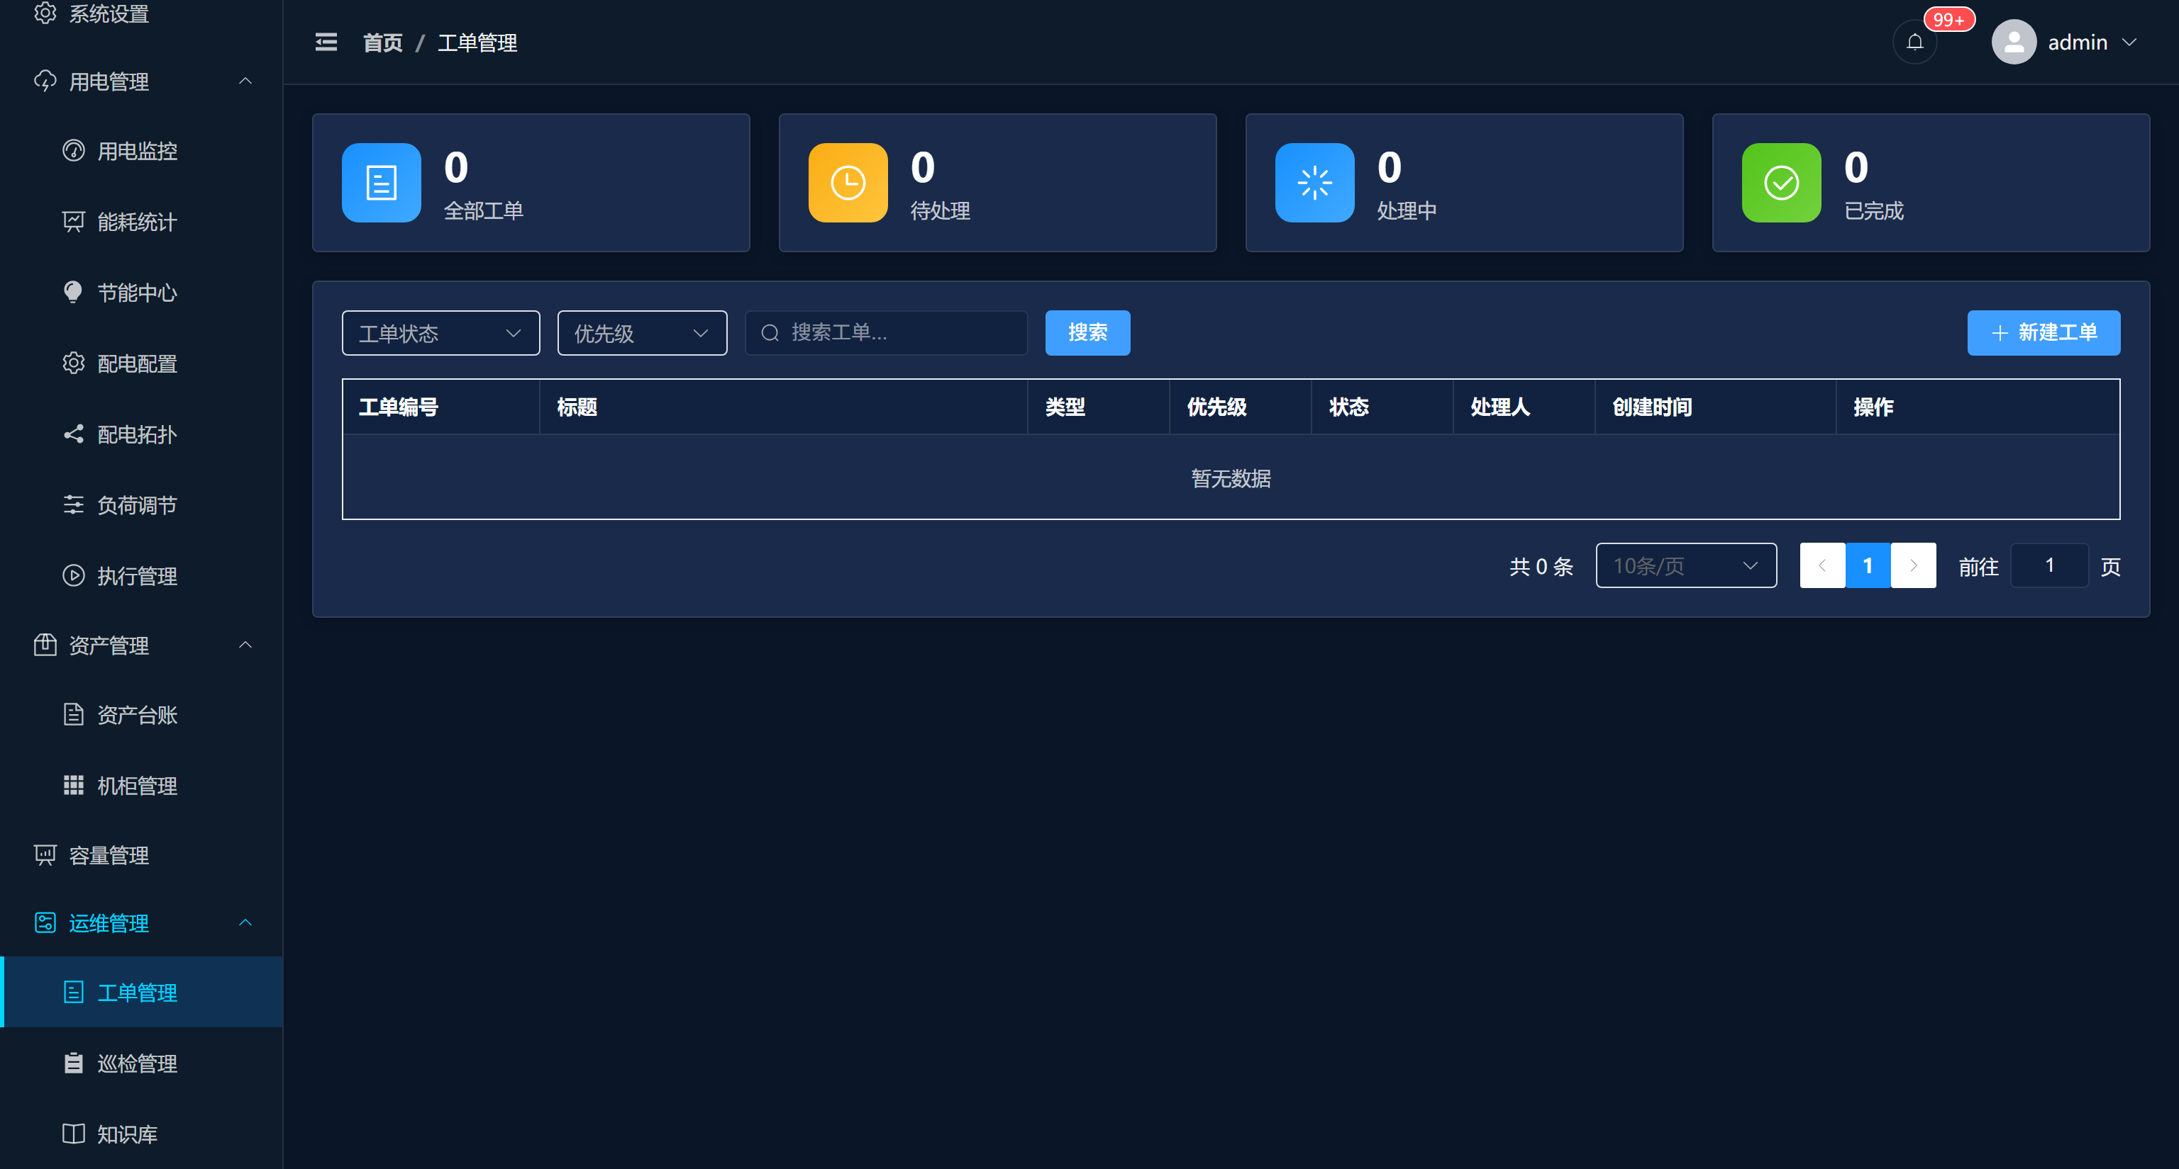

*图 12-1 工单管理界面*

工单管理用于跟踪运维任务：

* 创建工单：记录问题或任务
* 工单分配：指派责任人
* 工单处理：记录处理过程
* 工单关闭：完成后关闭工单

## 12.2 巡检管理

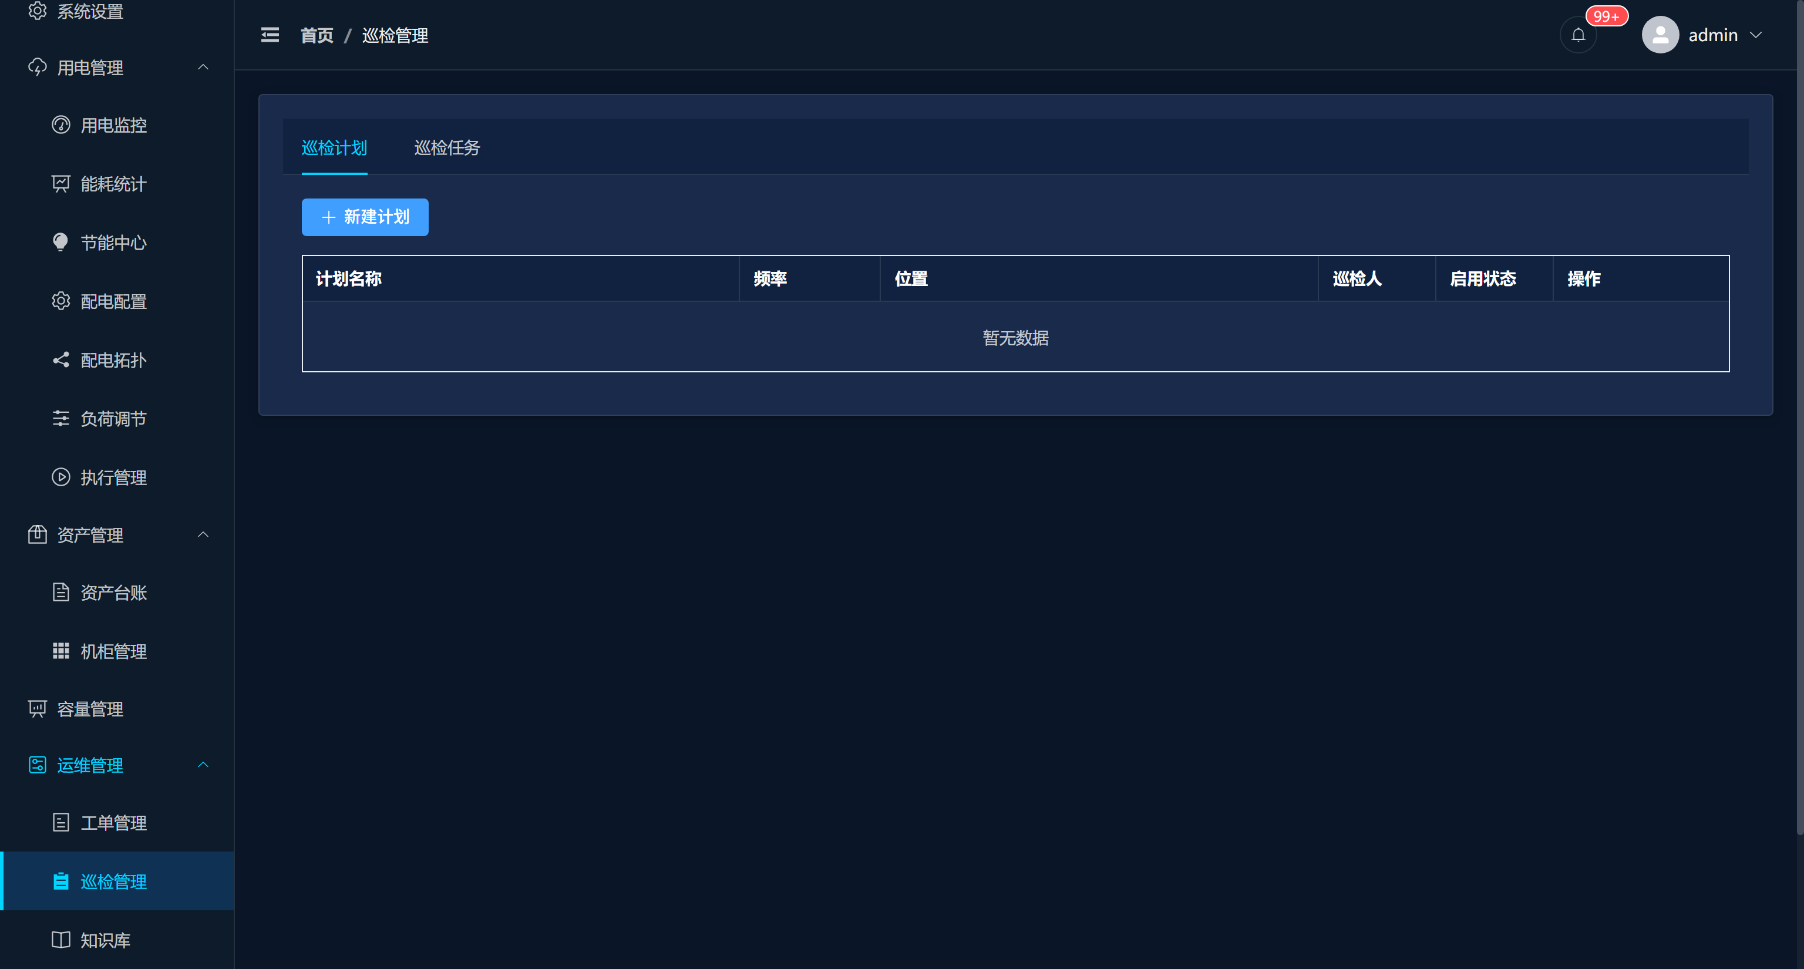

*图 12-2 巡检管理界面*

巡检管理支持：

* 巡检计划：制定定期巡检计划
* 巡检执行：执行巡检并记录结果
* 巡检报告：生成巡检报告

## 12.3 知识库

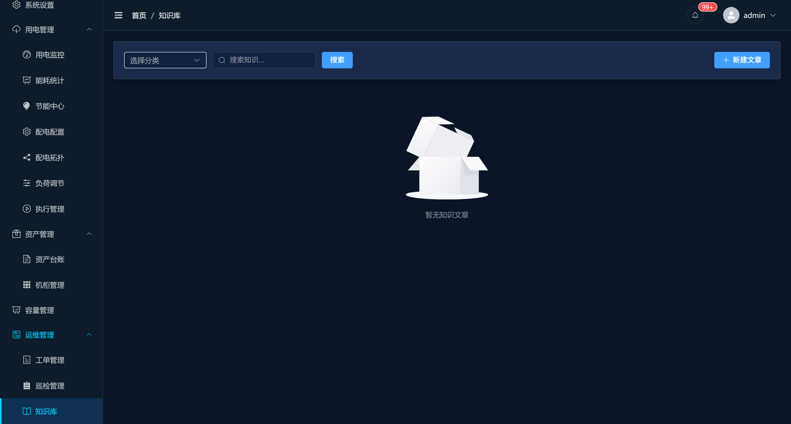

*图 12-3 知识库界面*

知识库存储运维经验和解决方案：

* 故障案例：常见故障及解决方法
* 操作手册：设备操作指南
* 最佳实践：运维最佳实践文档

# 第十三章 系统设置

## 13.1 阈值配置

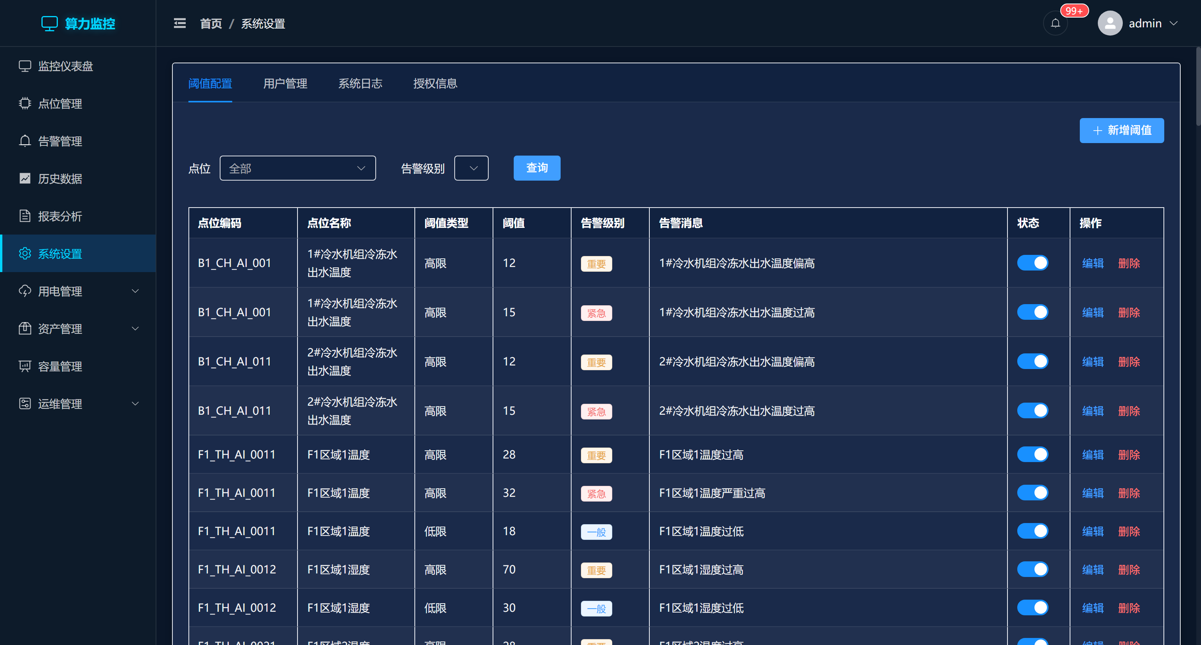

*图 13-1 阈值配置界面*

阈值用于定义告警触发条件，当监控数据超出设定范围时自动产生告警。

* 点击【新增阈值】按钮创建新阈值
* 选择关联点位
* 设置阈值类型（高限/低限）、阈值、告警级别
* 设置告警消息模板
* 使用状态开关启用/禁用阈值

## 13.2 用户管理

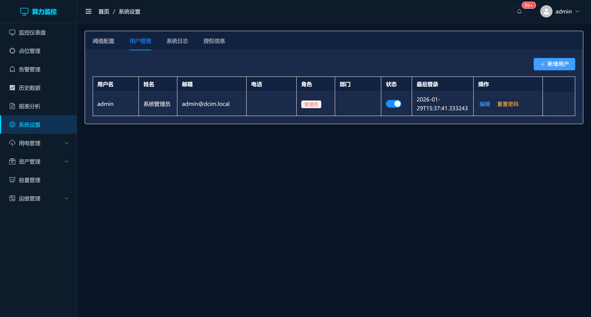

*图 13-2 用户管理界面*

| **角色** | **权限范围** |
| --- | --- |
| 管理员 (Admin) | 所有功能，包括用户管理和系统配置 |
| 操作员 (Operator) | 查看数据、操作设备、确认和处理告警 |
| 观察员 (Viewer) | 仅可查看数据和报表，无操作权限 |

用户管理功能：

* 新增用户：点击【新增用户】创建新账户
* 编辑用户：修改用户信息和角色
* 重置密码：重置用户密码
* 启用/禁用：控制用户账户状态

## 13.3 系统日志

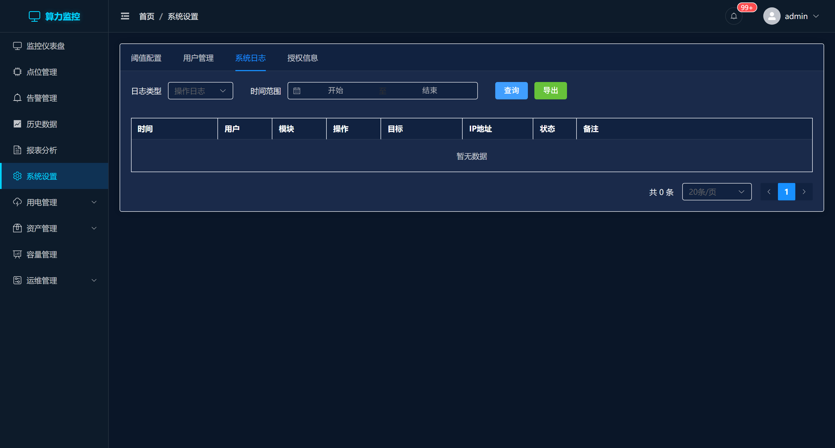

*图 13-3 系统日志界面*

| **日志类型** | **说明** |
| --- | --- |
| 操作日志 | 记录用户操作行为（登录、修改、删除等） |
| 系统日志 | 记录系统事件（启动、错误、警告等） |
| 通讯日志 | 记录 API 调用和通讯记录 |

## 13.4 授权信息

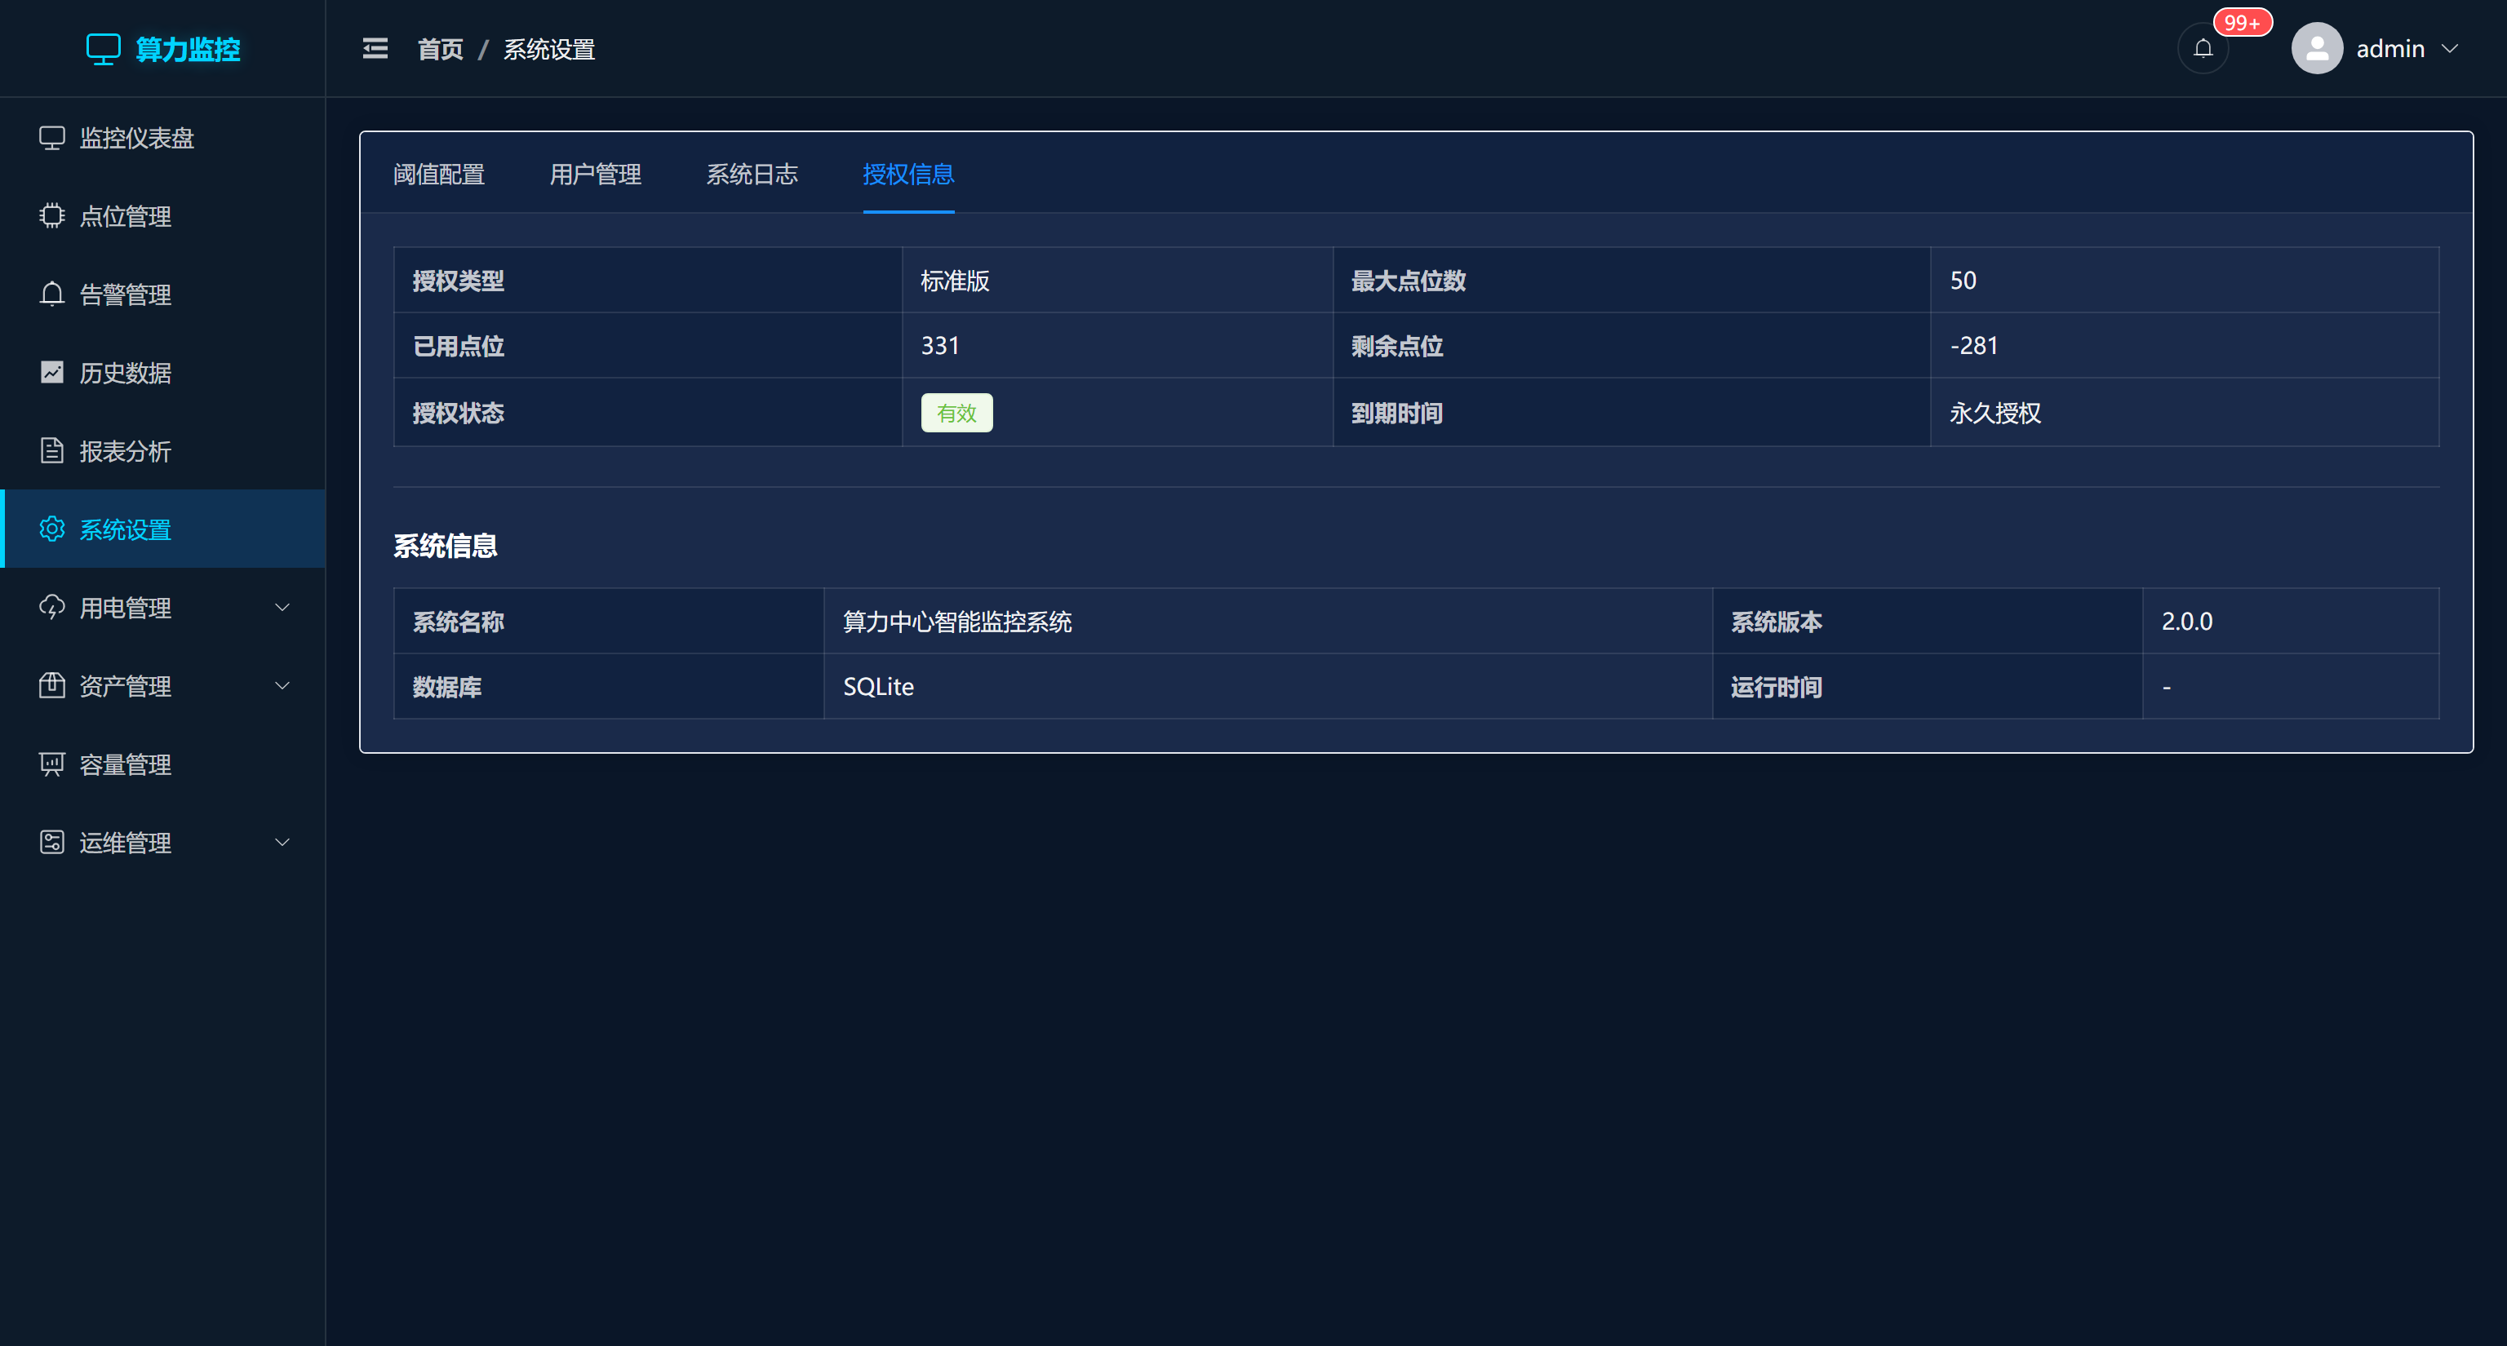

*图 13-4 授权信息界面*

* 授权类型：基础版 / 标准版 / 企业版
* 最大点位数：当前许可最多可监控的点位数
* 已用点位：当前已使用的点位数量
* 授权状态：有效 / 已过期
* 到期时间：许可证有效期

# 第十四章 常见问题（FAQ）

## Q1：无法登录系统

* 确认用户名和密码正确（区分大小写）
* 检查用户账户是否被禁用（联系管理员）
* 尝试重置密码
* 清除浏览器缓存后重试

## Q2：实时数据不更新

* 检查网络连接是否正常
* 刷新浏览器页面（F5 或 Ctrl+R）
* 检查后端服务是否正常运行

## Q3：告警没有声音提醒

* 检查浏览器是否允许页面播放声音
* 检查系统音量设置
* 首次访问页面时需要点击页面任意位置激活音频权限

## Q4：PUE 显示异常值

* 当 IT 负载功率为 0 时 PUE 无法正确计算
* 检查功率传感器是否正常工作
* 查看实时功率数据是否在合理范围内

## Q5：忘记管理员密码

* 联系其他管理员在【用户管理】中重置密码
* 如果是唯一管理员，需要通过数据库直接修改密码

## Q6：系统响应变慢

* 检查历史数据是否过多（建议定期清理）
* 关闭不需要的浏览器标签页
* 检查系统资源占用（CPU、内存）
* 重启前后端服务

# 附录

## 附录 A：快捷键

| **快捷键** | **功能说明** |
| --- | --- |
| Ctrl + R / F5 | 刷新当前页面 |
| Ctrl + S | 保存表单数据（编辑状态下） |
| Esc | 关闭弹出对话框 |
| F12 | 打开浏览器开发者工具（调试用） |

## 附录 B：浏览器兼容性

| **浏览器** | **最低版本** | **推荐版本** |
| --- | --- | --- |
| Google Chrome | 90+ | 最新版（推荐） |
| Mozilla Firefox | 88+ | 最新版 |
| Microsoft Edge | 90+ | 最新版 |
| Apple Safari | 14+ | 最新版 |

**注意：系统不支持 Internet Explorer 浏览器。**

## 附录 C：设备类型代码

| **代码** | **设备类型** | **说明** |
| --- | --- | --- |
| TH | 温湿度传感器 | 环境温湿度监测 |
| UPS | 不间断电源 | 电力保障设备 |
| PDU | 配电单元 | 电力分配设备 |
| CH | 冷水机组 | 制冷核心设备 |
| CT | 冷却塔 | 散热设备 |
| PUMP | 水泵 | 冷冻/冷却水循环 |
| AHU | 空调机组 | 空气处理设备 |
| CRAC | 精密空调 | 机房专用空调 |

## 附录 D：技术支持

* 系统文档：查阅项目 README.md 文件
* API 文档：访问 http://localhost:8080/docs 查看接口说明
* 如遇技术问题，请联系系统管理员或技术支持团队

━━━━━━━━━━━ 文档结束 ━━━━━━━━━━━

文档版本：V2.1.0 | 最后更新：2026-01-29 | 算力中心智能监控系统